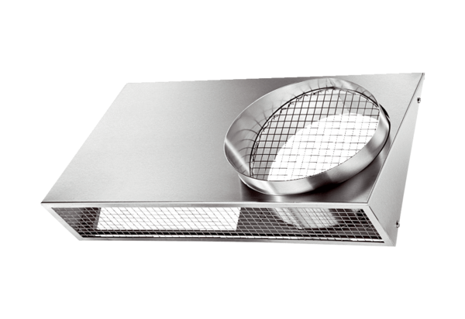Raccords muraux combinés KWH 16 LUnité de conditionnement : 1 pièceGamme: K
Numéro de référence : 0152.0061Fabricant : MAICO

